**科技赋能土木 智能建造未来**

**合肥工业大学土木与水利工程学院**

**2024年全国优秀大学生夏令营**

**（二号通知）**

**活 动 指 南**

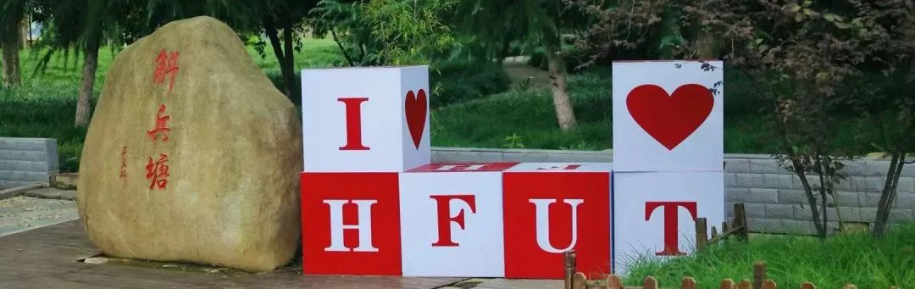

**主办单位：合肥工业大学**

**承办单位：土木与水利工程学院**

**2024年7月12 - 15日**

# 倡 议 书

亲爱的优秀学员：

你们好！

为了促进全国优秀大学生了解合肥工业大学土木与水利工程学院的四个一级学科“土木工程、水利工程、力学和测绘工程”，熟悉我院四个重点发展方向“智能建造与建筑工业化、重大基础设施建设与运维、环境治理与资源再利用、韧性防灾与能源安全利用”，促进优秀大学生与学术大师面对面交流和增进友谊，激发专业兴趣和活力，现诚挚邀请广大学子踊跃参加我院2024年全国大学生暑期夏令营活动。

我院已连续举办七届全国大学生暑期夏令营活动，共有上千人参加了夏令营活动，促进了营员对我院博士、硕士学位授权点及相关学科的了解，有助于营员进一步通过免试推荐或招生考试的方式进入我院攻读硕士、博士学位，提供了有力支撑。

在此，我倡议同学们在夏令营期间积极参加我院2024年暑期夏令营的专家讲座、专业座谈等丰富多彩活动，理解我院学科专业的内涵，感受我院科学研究的魅力，领略我院教授学者的风采。也希望同学们攻读我院硕士、博士学位，成就辉煌事业，共筑美好未来。

倡议人：土木与水利工程学院院长 王静峰

2024年7月7日

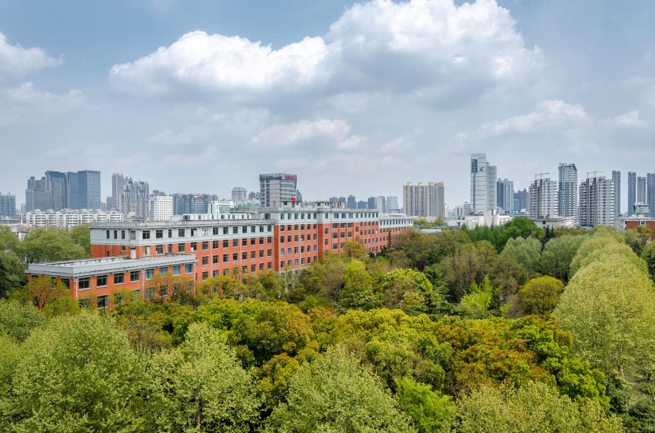

**合肥工业大学土木与水利工程学院**

**2024年全国优秀大学生夏令营日程安排表**

**2024年7月12日（周五）上午**

|  |  |
| --- | --- |
| **时 间** | **内 容** |
| **开 营 仪 式** | |
| 腾讯会议（ID：**874-902-210**） 工程管理与智能制造研究中心会议楼第三学术报告厅  主持：高鹏 副院长/教授 | |
| 8:30-9:00 | 1. 介绍参加开营仪式的领导和老师 2. 王静峰院长致欢迎词 3. 特邀专家、研究生院招生办公室主任许明杨介绍招生政策 4. 高鹏副院长介绍学院学科发展与研究生招生 5. 上一届夏令营优秀营员代表褚超群发言 6. 宣布开营 |
| **专 家 报 告** | |
| 腾讯会议（ID：**874-902-210**）工程管理与智能制造研究中心会议楼第三学术报告厅  主持：高鹏 副院长/教授 | |
| 9:00-9:30 | 专家报告1：阴离子污染物与典型水泥矿物的相互作用机制  报告人：郭柄霖 教授、博导/国家级青年人才 |
| 9:30-10:00 | 专家报告2：大跨度场馆群连体金属屋盖抗风理论及减振技术研究  报告人：王静峰 二级教授、博导/教育部新世纪优秀人才 |
| 10:00-10:30 | 专家报告3：智能计算力学  报告人：余波 教授、博导 |
| 10:30-11:00 | 专家报告4：水文水资源不确定性分析研究前沿  报告人：金菊良 二级教授、博导 |
| 11:00-11:30 | 专家报告5：真三轴压缩下大理岩变形演化特征数值分析  报告人：王志亮 二级教授、博导/教育部新世纪优秀人才、德国洪堡学者 |
| 11:30-12:00 | 专家报告6：风-热耦合效应对高层建筑环境的影响研究  报告人：刘晓平 教授、博导 |

**合肥工业大学土木与水利工程学院**

**2024年全国优秀大学生夏令营日程安排表**

**2024年7月12日（周五）下午**

|  |  |
| --- | --- |
| **时 间** | **内 容** |
| **各系介绍与座谈面试** | |
| 腾讯会议（ID：**445-461-115**） 建工系会议室  主持：郅伦海 教授 | |
| 14:30-15:30 | 专家报告1：土木工程（结构、建材、工管）学科研究方向与前沿  报告人：李贝贝 系副主任/教授、硕导 |
| 专家报告2：预制混凝土夹心保温外墙体系设计方法  报告人：蒋庆 教授、博导 |
| 15:30-18:00 | 建筑工程系师生座谈及面试 |
| 腾讯会议（ID：**724-796-412**） 道桥系会议室  主持：项乃亮 教授 | |
| 14:30-15:30 | 专家报告1：土木工程（道桥、岩土）学科研究方向与前沿  报告人：项乃亮 系副主任/教授、硕导 |
| 专家报告2：城市轨道交通基础设施建造技术进展—以盾构隧道技术为例  报告人：汪亦显 教授、博导 |
| 15:30-18:00 | 道桥与地下工程系师生座谈及面试 |
| 腾讯会议（ID：**715-609-919**） 水利系会议室  主持：刘广 副教授 | |
| 14:30-15:30 | 专家报告1：水利工程学科研究方向与前沿  报告人：刘广 系主任/副教授、硕导 |
| 专家报告2：考虑农业影响的水文过程模拟与干旱评估方法研究  报告人：张宇亮 博士、硕导 |
| 15:30-18:00 | 水利水电工程系师生座谈及面试 |

**合肥工业大学土木与水利工程学院**

**2024年全国优秀大学生夏令营日程安排表**

**2024年7月12日（周五）下午**

|  |  |
| --- | --- |
| **时 间** | **内 容** |
| **各系介绍与座谈面试** | |
| 腾讯会议（ID：**189-777-678**）力学系会议室  主持：李孝宝 教授 | |
| 14:30-15:30 | 专家报告1：力学学科研究方向与前沿  报告人：李孝宝 系主任/教授、硕导 |
| 专家报告2：火星无人机翼型升力增强设计  报告人：姚程 副教授、硕导 |
| 15:30-18:00 | 工程力学系师生座谈及面试 |
| 腾讯会议（ID：**364-620-875**）测绘系会议室  主持：陶庭叶 副教授 | |
| 14:30-15:30 | 专家报告1：测绘科学与技术学科研究方向与前沿  报告人：黄建伟 博士 |
| 专家报告2：水文大地测量学研究进展  报告人：陶庭叶 系主任/副教授、硕导 |
| 15:30-18:00 | 测绘工程系师生座谈及面试 |
| 腾讯会议（ID：**319-997-987**）市政系会议室  主持：王伟 教授 | |
| 14:30-15:30 | 专家报告1：土木工程（市政）学科研究方向与前沿  报告人：王伟 教授、博导 |
| 专家报告2：市政工程专业的发展及未来的水处理技术  报告人：张爱勇 教授、博导 |
| 15:30-18:00 | 市政工程系师生座谈及面试 |

**合肥工业大学土木与水利工程学院**

**2024年全国优秀大学生夏令营日程安排表**

**2024年7月12日（周五）下午**

|  |  |
| --- | --- |
| **时 间** | **内 容** |
| **各系介绍与座谈面试** | |
| 腾讯会议（ID：**452-922-342**）建环系会议室  主持：刘晓平 教授 | |
| 14:30-15:30 | 专家报告1：土木工程（供热）学科研究方向与前沿  报告人：胡中停 副教授、硕导 |
| 专家报告2：双碳目标下的高效建筑节能技术探索与实践  报告人：胡中停 副教授、硕导 |
| 15:30-18:00 | 建筑环境与技术工程系师生座谈及面试 |

**2024年7月13日（周六）上午**

|  |  |
| --- | --- |
| **时 间** | **内 容** |
| **闭 营 仪 式** | |
| 腾讯会议（ID：**106-455-637**） 纬地楼414  主持：高鹏 教授/副院长 | |
| 8:30-9:00 | 1. 介绍参会人员 2. 学院副院长张振华教授宣读优秀学员名单 3. 学院副院长高鹏教授作夏令营总结发言 |

注：时间如有变动，以学院最终通知为准。

**学院开放日**

**2024年7月15日（周一）上午**

|  |  |
| --- | --- |
| **时 间** | **内 容** |
| **学 院 开 放 日** | |
| 8:30-12:00 | 1. 颁发优秀营员证书 2. 研讨会 3. 参观校史馆 4. 参观重点实验室 5. 参观校园 |

注：交通费和住宿费由营员自理

# 夏 令 营 集 锦

**2017年第一届夏令营**

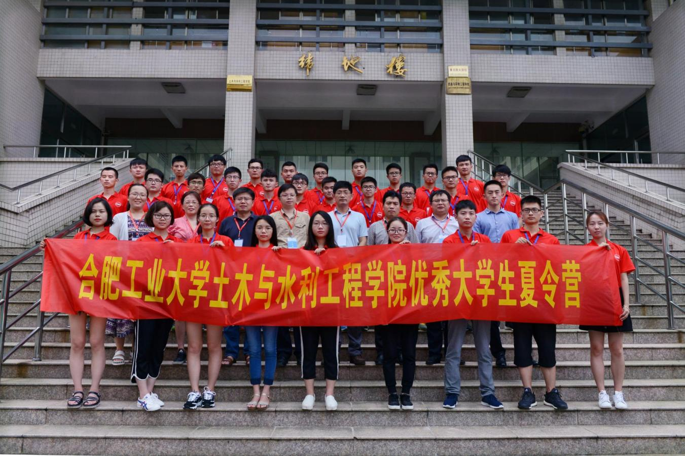

**2018年第二届夏令营**

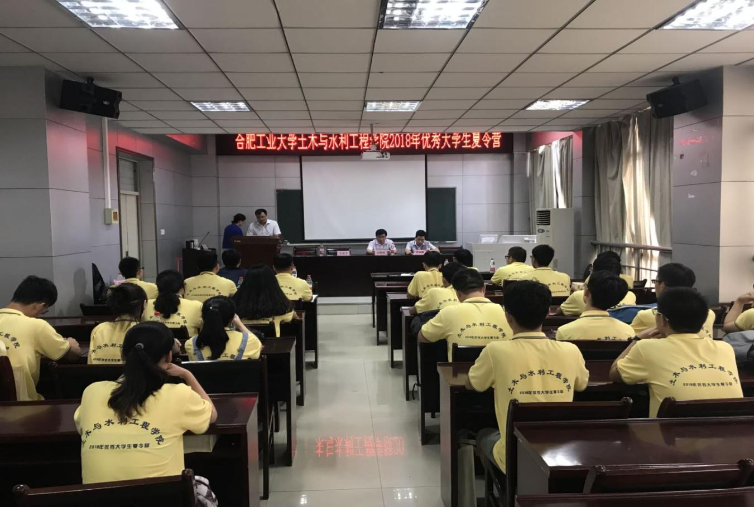

**2019年第三届夏令营**

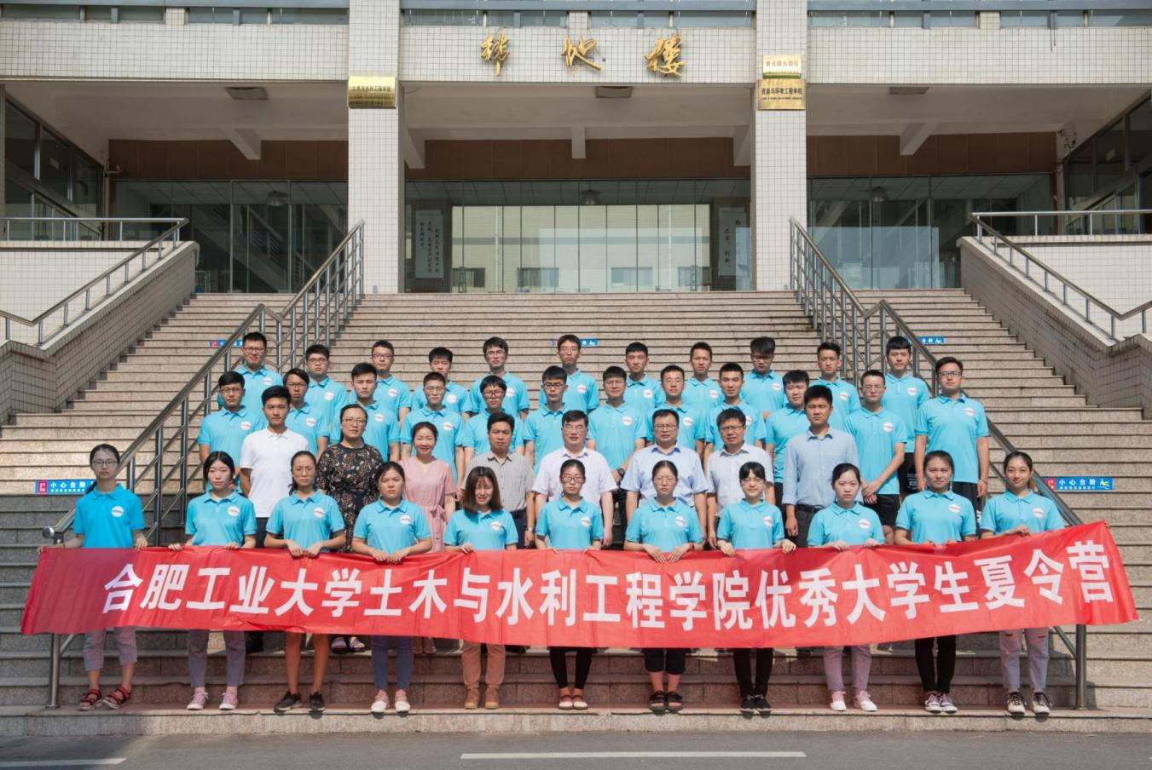

**2020年第四届夏令营**

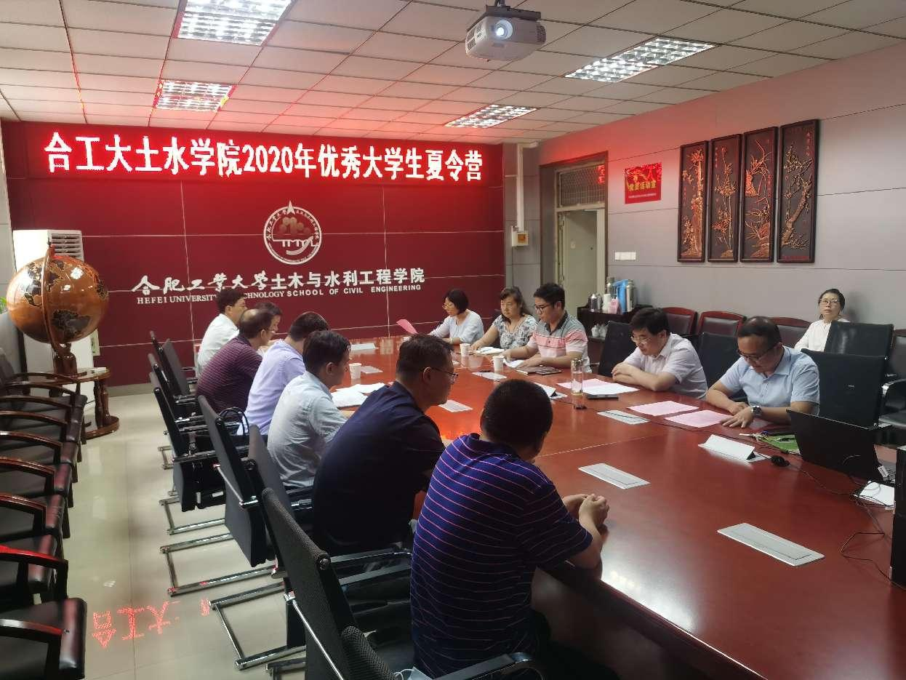

**2021年第五届夏令营**

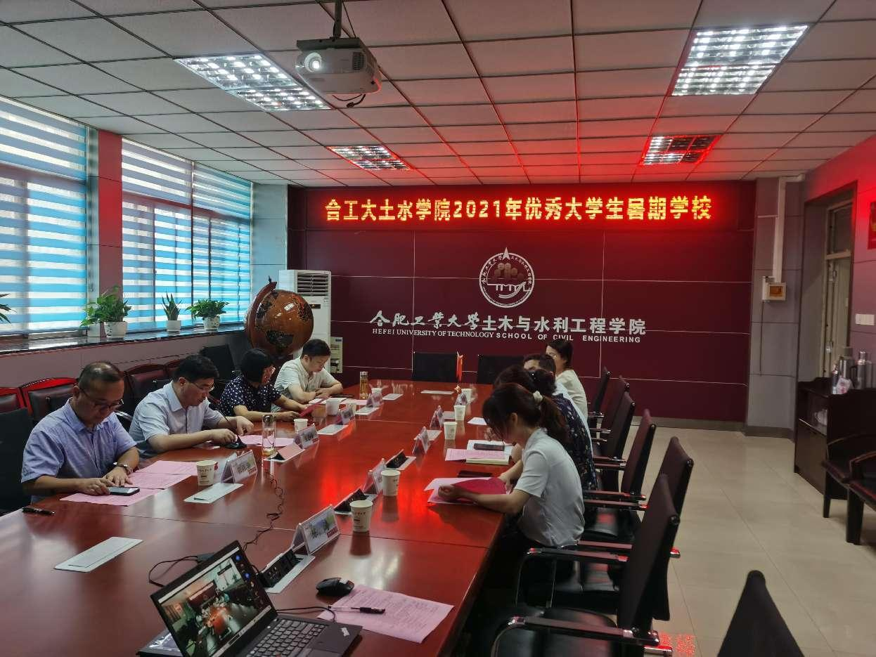

**2022年第六届夏令营**

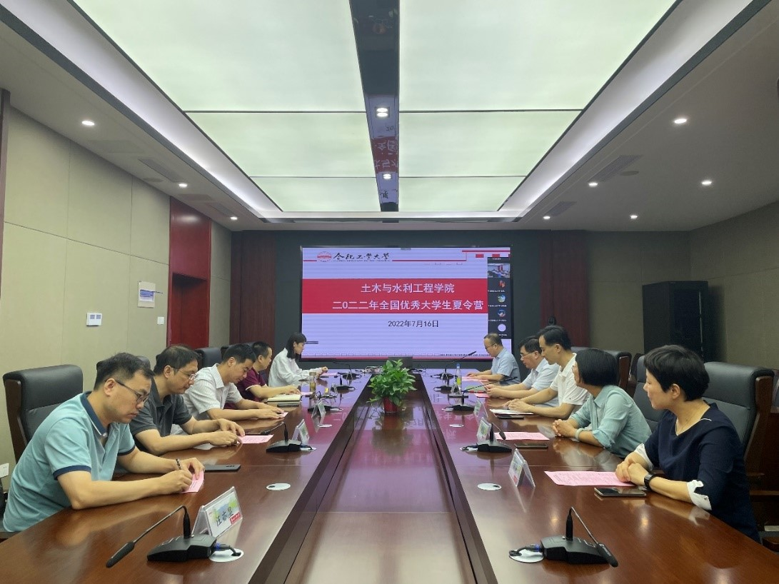

**2023年第七届夏令营**

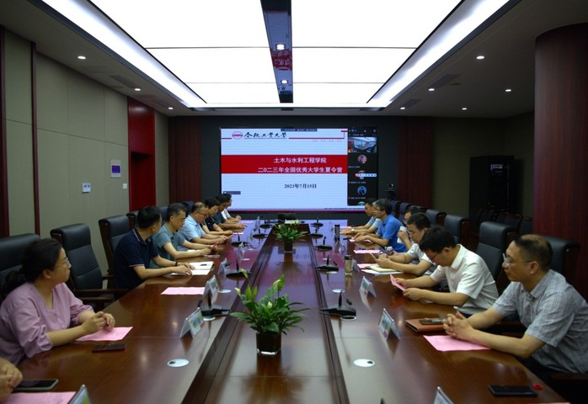

**大 美 合 肥**

学校位于安徽省合肥市。合肥市为我国新一线城市，是全国综合性交通枢纽、综合性国家科学中心、内陆开放新高地、国际化都市区，环境优美，生活舒适。

**科教基地：**合肥是国家重要的科教中心，是全国唯一科技创新型试点城市、全国四大科教城市之一、国家创新型试点市。拥有多所国家实验室及多座国家重大科学装置，科研实力排名全国前三。

**交通便利：**自合肥出发，乘坐高铁，1小时到南京，2小时到上海、武汉、杭州、济南，3小时到长沙、宁波，4小时到北京、天津、郑州、南昌、福州，6小时到西安、广州、厦门。

**环境优美：**合肥是全国唯一怀拥五大淡水湖之一巢湖的省会城市，自然环境优美，名胜古迹众多，四季气候宜人，雨量适中，居住环境舒适。获得首批国家园林城市、中国优秀生态旅游城市、中国人居环境奖获得城市、全国文明城市、中国十佳宜居城市、中国十大幸福感城市、中国十大美丽城市等城市荣誉。

**其 他**

详细信息请关注合肥工业大学土木与水利工程学院（http://civil.hfut.edu.cn）网站相关通知。

联系电话：0551-62901736

联系人：陈老师 华老师

电子信箱：[hgdtmyjs@vip.163.com](mailto:hgdtmyjs@vip.163.com)

夏令营ＱＱ群：552784523

